Nauka i zabawa

Doskonalenie wielu umiejętności obywa się poprzez zabawę, stwarzajmy więc dzieciom okazje i preteksty do wykonywania różnorodnych prac.
WIOSENNY OBRAZEK Z MOTYLKAMI: trochę makaronu, klej, farby plakatowe, kartka i zabawa gotowa

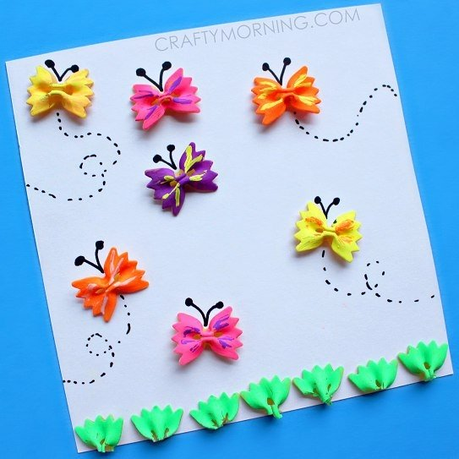
A dla chłopców może jakaś konkurencja sportowa – ze słomką i fasolką:
PRZENOSZENIE FASOLKI ZA POMOCA SŁOMKI
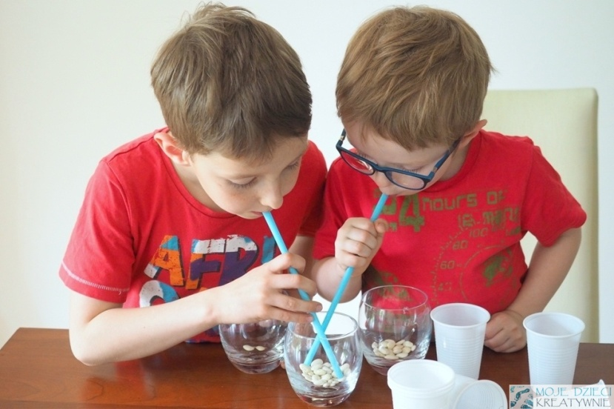
I wiele innych zabaw ze słomkami
https://mojedziecikreatywnie.pl/2017/11/zabawy-dla-dzieci-w-domu/

